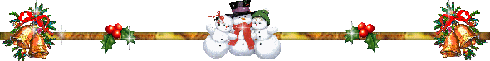


Святки – две недели зимних праздников, между Рождеством (7 января) и Крещением (19 января). В народе эти дни именуются святыми вечерами, потому что по древнему обычаю православные христиане вечером прекращают все свои дневные дела, в память о событиях Рождества и Крещения Спасителя
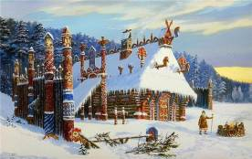

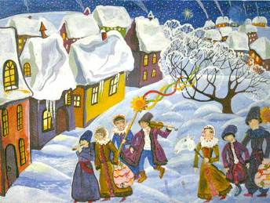
Центральным моментом святочных торжеств была общесемейная трапеза с щедрым столом, гуляньями, играми, гаданием. Готовилось нечетное число блюд, основным из которых была кутья, готовили также особые святочные угощения: сбитень, ореховое печенье, маковник, шарики из сладких крошек, блины и овсяный кисель. Кроме того, Старый Новый год в народном календаре известен как
Васильев день, а поскольку Великий Василий был покровителем свиней, особенно в этот праздник ценятся блюда из свинины.
Особой традицией Святок на Руси являлось колядование."Колядовать" у нас называется петь под окнами накануне Рождества песни, которые называются колядками. Тому, кто колядует, всегда кинет в мешок хозяйка, или хозяин, или кто остается дома, колбасу, или
хлеб, или медный грош, чем кто богат.
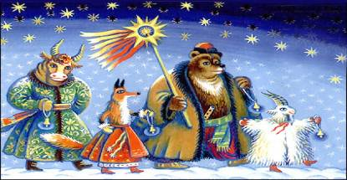
Коляда, коляда,
Кто не даст пирога,
Мы корову за рога,
Кто не даст пышки,
Мы тому в лоб шишки,
Кто не даст пятачок,
Тому шею на бочок.
Коляда, коляда…
На столе – свеча, еда.
Мило елочка сияет.
И всех Бог благословляет.

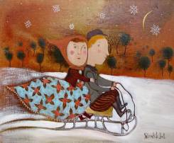
В течение двух недель Святок деревенское население собиралось на посиделки.
На посиделках очень распространены были разные игры, которые почти всегда сопровождались игровыми припевками и плясками.

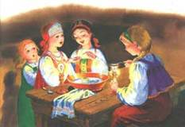
В святки принято было гадать, фактически в каждой деревне или селе были свои ритуалы и гадания. Особое место занимали приметы, по которым пытались угадать погоду и достаток в хозяйстве в течение будущего года.

Настали Святки.
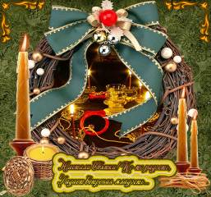
То-то радость!
Гадает ветренная младость,
Которой ничего не жаль,
Перед которой жизни даль
Лежит светла, необозрима;
Гадает старость сквозь очки
У гробовой своей доски,
Все потеряв невозвратимо;
И все равно: надежда им
Лжет детским лепетом своим."
А.С.Пушкин
Заканчиваются Рождественские святки 19 января - Праздником Крещения. Лучшие деревенские мастера прорубали крестообразную прорубь в замерзших водоемах и украшали ее кристаллами изо льда, лентами и деревянными узорами.
В церквах в этот день освящают воду, которую называют крещенской и хранят как святыню целый год.
Рождественские праздники, несмотря на холодное зимнее время, дышат весельем и счастьем. Не такого другого праздника на Руси, который бы сопровождался таким богатым выбором обычаев, обрядов, примет, как Святки. На Святках можно увидеть смесь языческих обрядов и христианских обычаев. Это гадания, игры, наряды и прочее. Но особой традицией Святок на Руси являлось колядование или славление, когда молодежь и дети, а иногда и взрослые наряжались и ходили по дворам с большой самодельной звездой, исполняя церковные песнопения и песни-колядки, посвященные Рождеству Христову.

Вопросы викторины:

- Назовите дни, когда на Руси шла святочная неделя?
- Почему главный праздник святочной недели называется Рождеством?
- Какие пожелания содержали колядки?
- Почему часто во время колядок использовали маски козы, водили с собой живую козу и пекли пряники – козули?
- Расскажите, в какие еще игры можно играть на посиделках, т. е. в помещениях на праздник?
- Какой поэт 19 века рассказал нам о святочных гаданиях?
- О каких гаданиях на Святки вы можете рассказать?
- В творчестве каких писателей подробно рассказывается о Рождестве и других православных праздниках?

